**Задача 6.**

**Генерация *N* случайных чисел с распределением Коши с параметром *а*.**

**Описание:**

**Распределение Коши**, возникает, например, в задаче об облучении поверхности точечным источником.

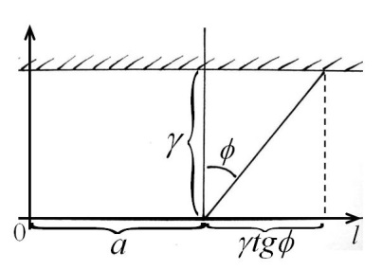Пусть точечный источник (радиации), находящийся в точке  на расстоянии от бесконечно протяженной поверхности (см. рисунок), излучает во все стороны равномерно по углу.Необходимо определить величину облучения поверхности в каждой точке.

Понятно, что облучение будет зависеть от координаты , выражающейся через угол  по формуле:

.

Значит, задача свелась к нахождению функции распределения случайной величины , являющейся функцией от другой случайной величины , с известной функцией распределения  Сделать это нам поможет Теорема 2, согласно которой имеем:

.

Заменяя переменную  на  получаем функцию распределения Коши в виде:

,(*)

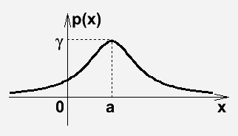Выражение для плотности распределения Коши получается дифференцированием :



Случайная величина, имеющая распределение Коши, является стандартным примером величины, не имеющей математического ожидания и дисперсии.

**Способ генерации:**

Способ генерации основан на применении **Теоремы 1**: , где– набор случайных чисел с равномерным распределением на интервале от 0 до 1.

Пользуясь (*), получаем .

**Порядок выполнения:**

На языке JS этапы генерации случайных чисел, оценки параметра , заполнения гистограммы,состоящей из ячеек, и расчет могут быть выполнены по аналогии со следующим кодом: 6.js

На экран нужно вывести заданный параметр , его оценку , гистограмму полученного распределения (можно в текстовом виде) и значения рассчитанных  и .